1. 登录jenkins，推送对应的版本至git（内网已经发布并且验收完毕）

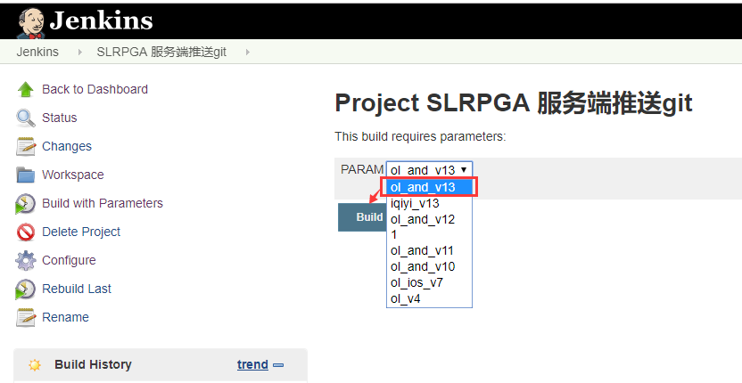

1. 登录正式运维管理后台

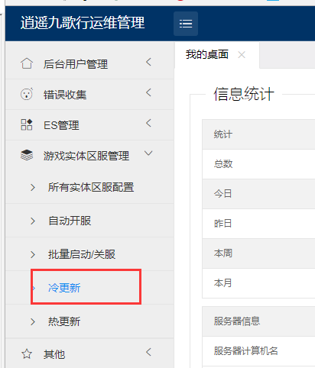

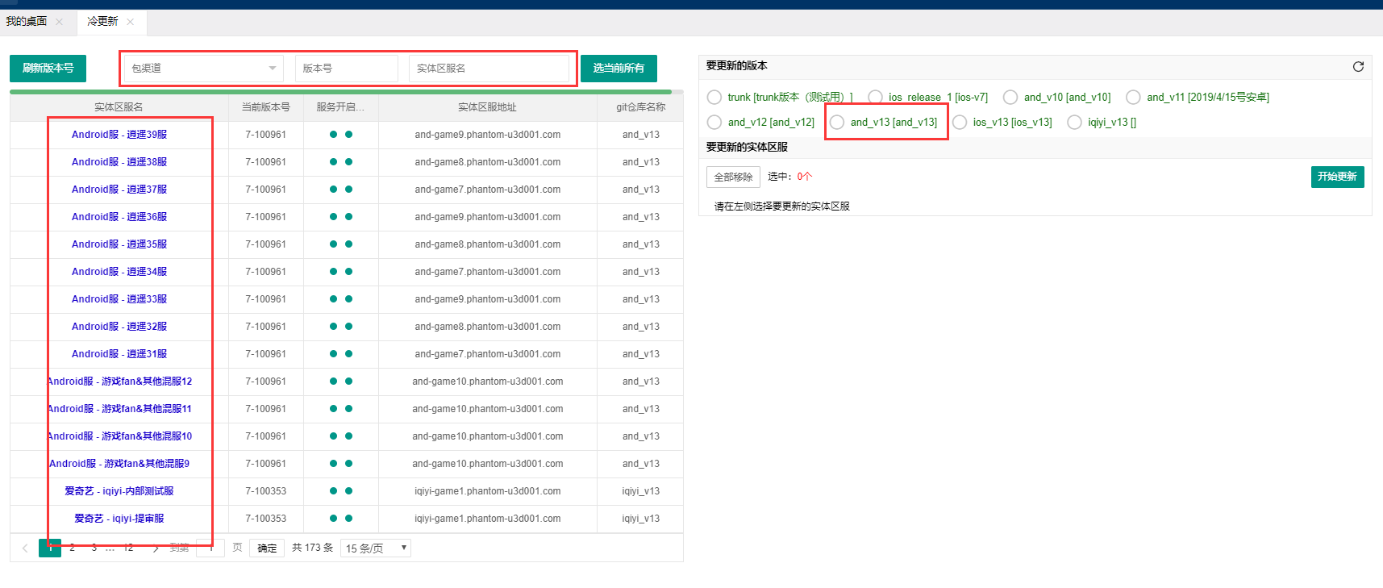

这里要注意选择的区服，移除不需要更新的区服。

更新时挑选1-2个区服，查看对应log日志，特别是启动时有无异常。

1. 更新完毕后，开启白名单入口，通知测试、运营验收登录、充值正常与否。

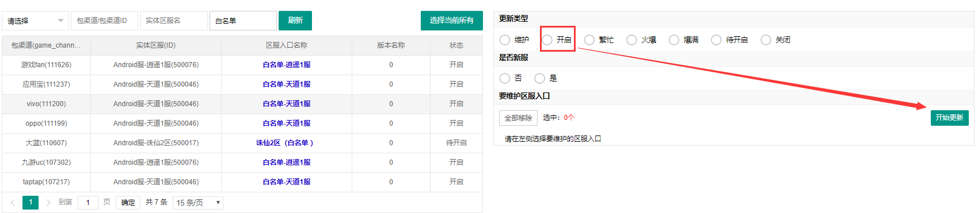

正常情况下，不要勾选是否新服。左边选择当前所有，直接选择对应的状态，开启即可

4. 验收完毕后，开启对玩家的区服入口。

